云南省田坝一中2012年秋季学期期中检测八年级物理试卷（无答案）
学校： 班级： 姓名： 考场： 考号：
线
题
答
︽︾︽︾︽︾︽ ︾︽︾︽︾︽︾︽︾︽︾︽︾︽︾︽ ︽︾︽︾︽︾︽︾︽︾︽︾︽︾︽︾︽︾︽︾ ︾︽︾︽︾︽︾︽︾︽︾
密
封
线
（时间120分钟，满分100分）
题号 | 一 | 二 | 三 | 四 | 总分
得分
一．选择题。（每题2分，共30分）
1．火车在平直的轨道上以20m/s的速度做匀速运动，通过的路程是1000m，则通过这段路程所用的时间是 ( )
A．100min B．5min C．50s D．0.08s
2．使用拉长了的软塑料尺测物体的长度，测量的结果将 ( )
A．比真实值偏大 B．比真实值偏小
C．不受影响 D．和真实值完全一样
3．下列长度的单位换算正确的是 ( )
A.9.6nm=9.6×10⁻³μm=0.96mm
B.9.6cm=9.6×10mm=96mm
C.9.6cm=9.6cm×10=96mm
D.9.6cm=9.6÷100dm=0.096m
4.短跑运动员5s跑了50m，羚羊奔跑速度是20m/s，汽车的行驶速度是54km/h．三者速度从小到大的排列顺序是 ( )
A．汽车，羚羊，运动员 B．羚羊，汽车，运动员
C．运动员，汽车，羚羊 D．运动员，羚羊，汽车
5．从匀速直线运动的速度公式$v=\frac{s}{t}$可知 ( )
A．速度与路程成正比 B．速度与时间成反比
C．速度不随时间或路程而变化 D．速度决定于通过的路程和时间
6.一辆小车在平直的公路上行驶，在第1s内通过了10m，第2s内通过20m，第3s内通过30m，则这辆小车 ( )
A．在第1s内是做匀速直线运动 B．在这3s内都做匀速直线运动
C．在这3s内做变速直线运动 D．只在第2s内做匀速直线运动
7.下列自然现象中，要吸收热量的是 ( )
A．早春河面上冰的熔化 B．初夏广场上雾的形成
C．深秋草木上露的出现 D．寒冬屋瓦上霜的形成
8.夏天剥开冰棒纸时，可以看到冰棒的周围冒“白气”，这些“白气”是由空气中的水蒸气遇冷时 ( )
A．升华形成的 B．凝华形成的 C．凝固形成的 D．液化形成的
9．下列现象不可能出现的是 ( )
A．寒冷的冬天，冰冻的衣服会变干
B．潮湿的夏天，从冰箱里取出的啤酒瓶上会出现小水珠
C．有风的天气，游泳后从水中出来会感觉冷
D．冬天，戴眼镜的人从室内走到室外，眼镜上会出现小水珠
10．对匀速直线运动公式$v=\frac{s}{t}$的理解，正确的是 （ ）
A．速度跟路程成正比 B．速度跟时间成反比
C．速度不变，路程与时间成正比 D．速度跟时间成正比
11．如下图所示，a、b两条直线分别表示两个物体做匀速直线运动时，路程s随时间t变化的图象，由图象可知，两运动物体的速度大小的关系是( )
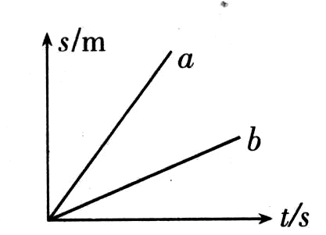
A．$v_{a}<v_{b}$
B．$v_{a}=v_{b}$
C．$v_{a}>v_{b}$
D．条件不足，不能确定
12．买碗时，常把两只碗碰一碰，听听发出的声音，判断碗好坏时主要的根据是声音的 （ ）
A．音调 B．响度 C．音色 D．音量
13．在日常生活中，常用“高声大叫”、“低声细语”来形容人说话的声音，这里的“高”、“低”是指声音的 （ ）
A．音调 B．响度 C．音色 D．音调和响度
14．为了探究声音的响度与振幅的关系，小明设计了如图1所示的几个实验．你认为能够完成这个探究目的的是 ( )
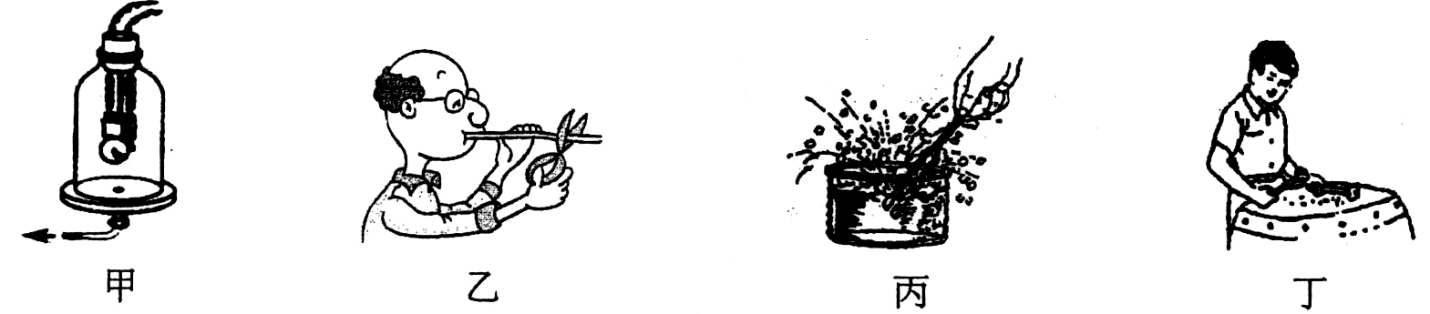

A．甲表示把罩内的空气抽去一些后，闹钟铃声明显减小
B．乙表示用力吹一根细管，并将它不断剪短，声音变高
C．丙表示用发声的音叉接触水面时，水花四溅
D．丁表示用大小不同的力敲打鼓面，观察纸屑跳动的情况
15．运动会上，1OOm决赛，中间过程张明落后于王亮，冲刺阶段张明加速追赶，结果他们同时到达终点．关于全过程中的平均速度，下列说法中正确的是
( )
A．张明的平均速度比王亮的平均速度大
B．张明的平均速度比王亮的平均速度小
C．二者的平均速度相等．
D．不是匀速直线运动，无法比较
二．填空题。（每空1分，共26分）
1．如图所示，兰兰在商场乘电梯上楼，以商场地面为参照物，她是 的，以所站的台阶为参照物，她是 的。
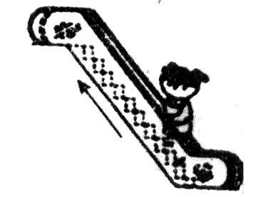
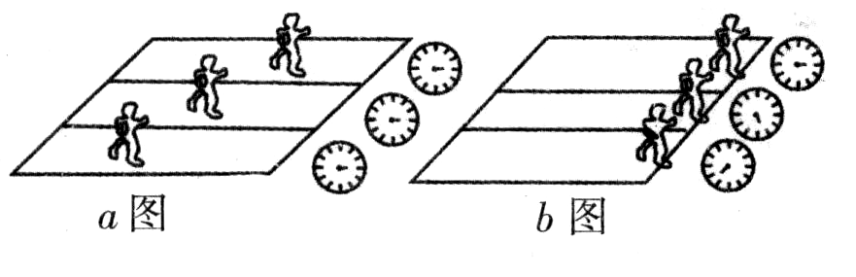

第1题图 第2题图
2．日常生活中我们常用两种方法来比较物体运动的快慢，请借助图中短跑比赛来说明这两种方法：．
a图表明 ；
b图表明 ．
3．学习了声音的产生和传播后，小明同学做了以下小结，请你在横线上为小明填上空缺。
(1)悠扬的笛声是空气 产生的．
(2)声音在水中的传播速度 (填“大于”、“等于”或“小于”)在空气中的传播速度．
(3)在月球上，声音不能传播的原因是 ．
4．如图4所示是两种声音的波形，从图形可知：甲是 的波形，理由是 ；乙是 的波形；理由是 。
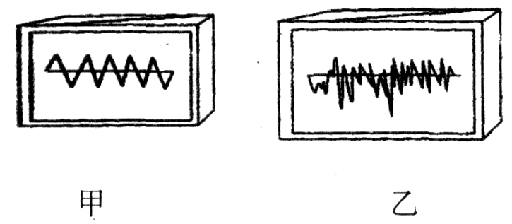

5．我国北方地区冬季贮菜时，人们常在地窖里放几桶水，这是利用水的 (填物态变化名称) 热，以防止地窖里的菜被冻坏；冬季在空调房间里，人们也常会放盆水，这是利用水的 (填物态变化名称)来提高房间里的空气湿度。
6．一张纸的厚度约70μm = m。某同学测得物理教材的长度为26.12cm，则他使用的刻度尺的分度值是 。医院抢救中暑病人时，会在病人的额头上大面积地擦酒精。这种疗法的依据是 。
7．一汽车在九江至南昌高速公路上行驶，汽车的速度表指针在数字100附近左右摆动，表的下部有“km/h”字样。以这样的速度，车在遇到“距南昌120km”的路牌到遇到路牌“距南昌40km”之间需要的时间为 min。
8．汽车在长100km的公路上行驶，前50km的速度为20m/s，后50km的速度为10m/s，汽车在这100km公路上的平均速度为 m/s。
9.发生火灾时，要使用液态二氧化碳灭火器。这种灭火器是在常温下用 的办法使二氧化碳气体液化装入钢瓶里的。使用时需要注意手先放到钢瓶的木柄上，然后再打开螺帽，否则会因液态二氧化碳在 时要吸收大量的热而对使用者造成伤害。
9.下图是大自然中水循环现象的示意图。江、河、湖、海以及大地表层中的水不断蒸发变成水蒸气。当含有很多水蒸气的空气升入高空时，水蒸气的温度降低凝成小水滴或凝成小冰晶，这就是云。在一定条件下，云中的小水滴和小冰晶越来越大，就会下落。在下落过程中，小冰晶又变成小水滴，与原来的水滴一起落到地面，这就形成了雨。
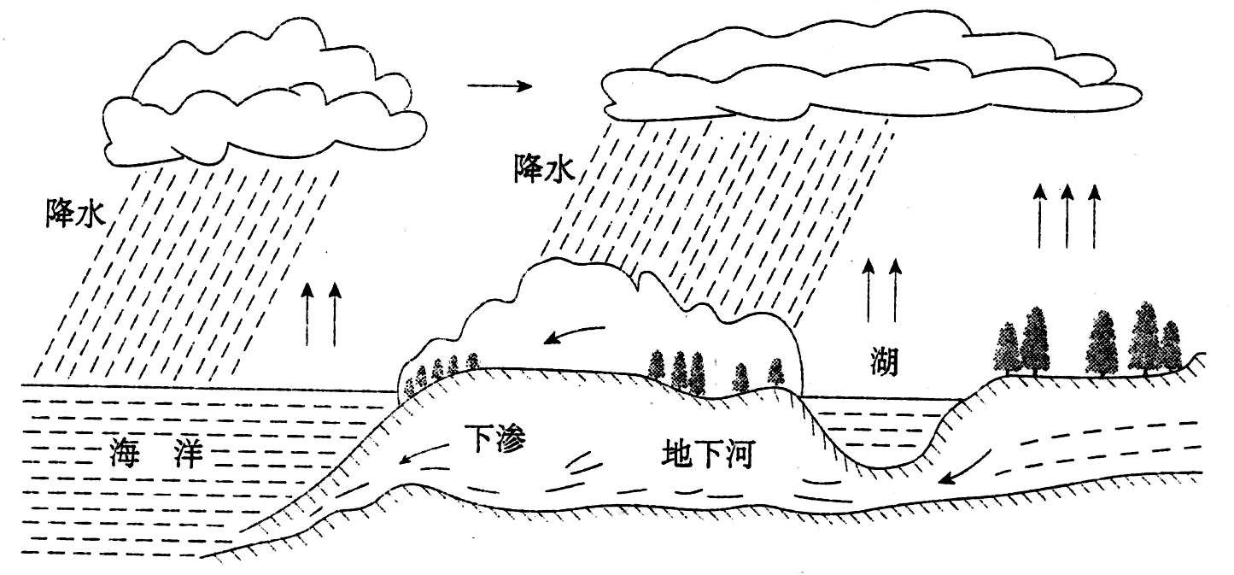

(1)请依次写出上文加下画线处涉及的物态变化的名称：
、 、 。
(2)上面三种物态变化中，属于吸热的是： 。
(3)我国属于缺水国家，节约用水应从我做起，请你写出日常生活中的两项节水措施。
①
②

三．实验题。（每空1分，共25分）
学校： 班级： 姓名： 考场： 考号：
线
题
答
︽︾︽︾︽︾︽ ︾︽︾︽︾︽︾︽︾︽︾︽︾︽︾︽ ︽︾︽︾︽︾︽︾︽︾︽︾︽︾︽︾︽︾︽︾ ︾︽︾︽︾︽︾︽︾︽︾
密
封
线
1．如右图所示，请你写出圆柱体的直径。
圆柱体的直径： cm。
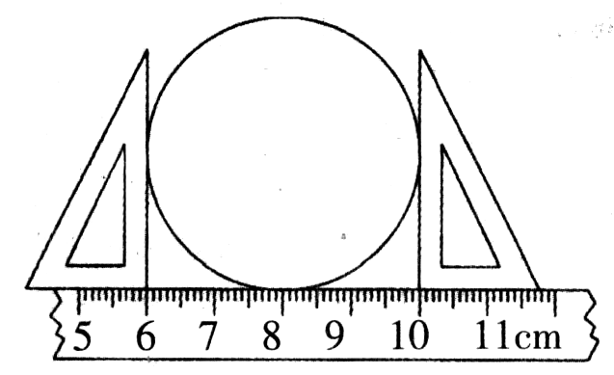
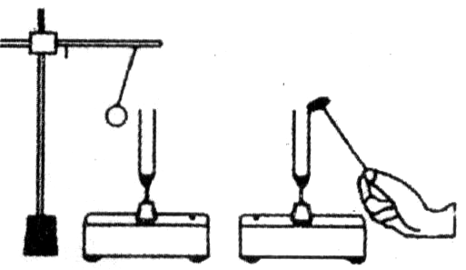

第1题图 第2题图
2．(1)如图6所示，完全相同的两个音叉，敲击右边的音叉，左边的音叉也响，且悬挂在线上的紧靠左边音叉的泡沫小球 (填“会”或“不会”)弹起，这说明右边音叉通过 将声波传给了左边音叉．
(2)若在月球上做这个实验，左边音叉 响，小球 (填“会”或“不会”)弹起，这说明声音的传播需要 ．
3．在观察“水的沸腾”实验中，当水温升到88℃时，每隔1min读一次温度计的示数，直到水沸腾3min后停止读数，数据记录如下表：
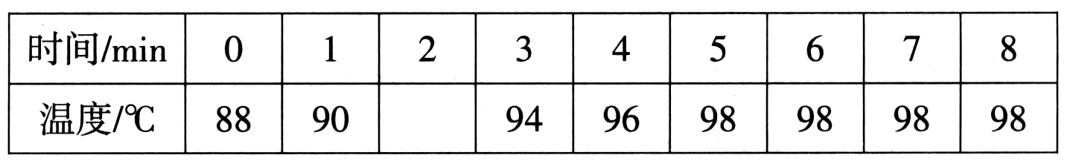

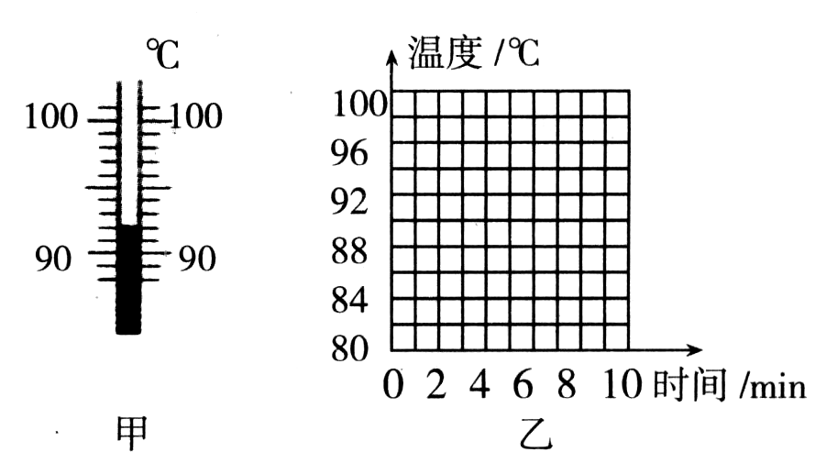

(1)某次数据没有记录，当时温度计示数如图8甲所示，请将漏填的数据填在表格内；
(2)根据表格中的数据，在图乙中的小方格纸上画出水的温度随时间变化的图象；
(3)从图象可以看出水的沸点是 ℃，水在沸腾过程中温度 (填“升高”、“不变”或“降低”)；
(4)由水的沸点判断当时的大气压 (填“大于”、“等于”或“小于”)标准大气压。
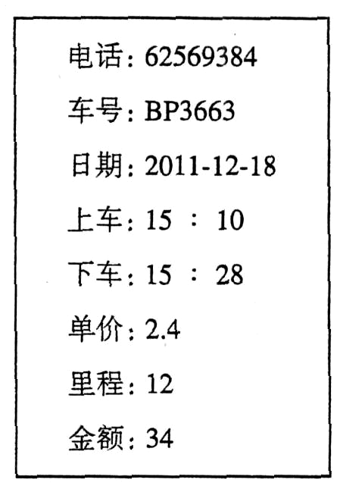
4．右图是小明乘坐的出租车票，请回答：
（1）若以小明所戴的帽子为参照物，出租车
是 。理由是
。
（2）在小明乘坐的全过程中，
出租车的平均速度是 m/s。
5．10m/s= km/h; 72km/h= m/s;
3×10⁵nm= dm.
6．速度是表示 的物理量；温度是表示 的物理量；常用温度计是根据 的原理制成的。
7．在运输食品的时候，为了防止食品腐烂变质，可以利用干冰的 来降温。生活中不能用酒精温度计来测量开水的温度，理由是：
。
8．人游泳之后刚从水中出来，感觉特别冷，原因是 。使气体液化的两种方法是： ， 。

四．计算题。（共20分）
1．（5分）一个同学向一口枯井的井底大喊一声，约2.5s听到回声，求这口枯井的深度？（空气温度约15℃）

2．（5分）某次雷电时，小明看到闪电后5s听到雷声，求雷电处离小明有多远？（声音的传播速度为340m/s）

3．（5分）一列火车以15m/s的速度通过1.6km的大桥用了2min的时间，求火车的长？

4．（5分）一辆轿车以54km/h的速度向对面高山驶去，在司机鸣笛4s后听到回声，求听到回声时车到高山的距离？（设气温为15℃）

2012年秋季学期期中检测试卷
学校： 班级： 姓名： 考场： 考号：
线
题
答
︽︾︽︾︽︾︽ ︾︽︾︽︾︽︾︽︾︽︾︽︾︽︾︽ ︽︾︽︾︽︾︽︾︽︾︽︾︽︾︽︾︽︾︽︾ ︾︽︾︽︾︽︾︽︾︽︾
密
封
线
八年级物理答题卷
一．选择题。（每题2分，共30分）
题号 | 1 | 2 | 3 | 4 | 5 | 6 | 7 | 8 | 9 | 10
答案
题号 | 11 | 12 | 13 | 14 | 15
答案

二．填空题。（每空1分，共26分）
1．如图所示，兰兰在商场乘电梯上楼，以商场地面为参照物，她是 的，以所站的台阶为参照物，她是 的。
2． a图表明 ；
b图表明 ．
3． (1)悠扬的笛声是空气 产生的．
(2)声音在水中的传播速度 (填“大于”、“等于”或“小于”)在空气中的传播速度．
(3)在月球上，声音不能传播的原因是 ．
4．如图4所示是两种声音的波形，从图形可知：甲是 的波形，理由是 ；乙是 的波形；理由是 。
5．我国北方地区冬季贮菜时，人们常在地窖里放几桶水，这是利用水的 (填物态变化名称) 热，以防止地窖里的菜被冻坏；冬季在空调房间里，人们也常会放盆水，这是利用水的 (填物态变化名称)来提高房间里的空气湿度。
6．一张纸的厚度约70μm = m。某同学测得物理教材的长度为26.12cm，则他使用的刻度尺的分度值是 。医院抢救中暑病人时，会在病人的额头上大面积地擦酒精。这种疗法的依据是 。
7．一汽车在九江至南昌高速公路上行驶，汽车的速度表指针在数字100附近左右摆动，表的下部有“km/h”字样。以这样的速度，车在遇到“距南昌120km”的路牌到遇到路牌“距南昌40km”之间需要的时间为 min。
8．汽车在长100km的公路上行驶，前50km的速度为20m/s，后50km的速度为10m/s，汽车在这100km公路上的平均速度为 m/s。
9.发生火灾时，要使用液态二氧化碳灭火器。这种灭火器是在常温下用 的办法使二氧化碳气体液化装入钢瓶里的。使用时需要注意手先放到钢瓶的木柄上，然后再打开螺帽，否则会因液态二氧化碳在 时要吸收大量的热而对使用者造成伤害。
9. (1)请依次写出上文加下画线处涉及的物态变化的名称：
、 、 。
(2)上面三种物态变化中，属于吸热的是： 。
(3)我国属于缺水国家，节约用水应从我做起，请你写出日常生活中的两项节水措施。
①
②

三．实验题。（每空1分，共25分）
1．如右图所示，请你写出圆柱体的直径。
圆柱体的直径： cm。
2．(1)如图6所示，完全相同的两个音叉，敲击右边的音叉，左边的音叉也响，且悬挂在线上的紧靠左边音叉的泡沫小球 (填“会”或“不会”)弹起，这说明右边音叉通过 将声波传给了左边音叉．
(2)若在月球上做这个实验，左边音叉 响，小球 (填“会”或“不会”)弹起，这说明声音的传播需要 ．
3．在观察“水的沸腾”实验中，当水温升到88℃时，每隔1min读一次温度计的示数，直到水沸腾3min后停止读数，数据记录如下表：

(1)某次数据没有记录，当时温度计示数如图8甲所示，请将漏填的数据填在表格内；
(2)根据表格中的数据，在图乙中的小方格纸上画出水的温度随时间变化的图象；
(3)从图象可以看出水的沸点是 ℃，水在沸腾过程中温度 (填“升高”、“不变”或“降低”)；
(4)由水的沸点判断当时的大气压 (填“大于”、“等于”或“小于”)标准大气压。
4．右图是小明乘坐的出租车票，请回答：
（1）若以小明所戴的帽子为参照物，出租车是 。理由是
。
（2）在小明乘坐的全过程中，出租车的平均速度是 m/s。
5．10m/s= km/h; 72km/h= m/s;3×10⁵nm= dm.
6．速度是表示 的物理量；温度是表示 的物理量；常用温度计是根据 的原理制成的。
7．在运输食品的时候，为了防止食品腐烂变质，可以利用干冰的 来降温。生活中不能用酒精温度计来测量开水的温度，理由是：
。
8．人游泳之后刚从水中出来，感觉特别冷，原因是 。使气体液化的两种方法是： ， 。

四．计算题。（共20分）
1．（5分）一个同学向一口枯井的井底大喊一声，约2.5s听到回声，求这口枯井的深度？（空气温度约15℃）

2．（5分）某次雷电时，小明看到闪电后5s听到雷声，求雷电处离小明有多远？（声音的传播速度为340m/s）

3．（5分）一列火车以15m/s的速度通过1.6km的大桥用了2min的时间，求火车的长？

4．（5分）一辆轿车以54km/h的速度向对面高山驶去，在司机鸣笛4s后听到回声，求听到回声时车到高山的距离？（设气温为15℃）

